ĐẠI HỌC ĐÀ NẴNG

TRƯỜNG ĐẠI HỌC BÁCH KHOA

KHOA KHOA HỌC CÔNG NGHỆ TIÊN TIẾN



BÁO CÁO

THỰC TẬP CÔNG NHÂN

NGÀNH CÔNG NGHỆ PHẦN MỀM

<Tên đề tài>

CÔNG TY THỰC TẬP:

NAL SOLUTIONS

**SINH VIÊN THỰC HIỆN:**

* **Nguyễn Nhật Minh LỚP: 21PFIEV3 NHÓM: 89**
* **Nguyễn Thanh Trí LỚP: 21PFIEV3 NHÓM: 89**
* **Nguyễn Việt Anh LỚP: 21PFIEV3 NHÓM: 89**
* **Hồ Nguyên Khoa LỚP: 21PFIEV3 NHÓM: 89**

CBHD : <Họ và Tên Cán bộ hướng dẫn>

Đà Nẵng, mm/yyyy

LỜI CẢM ƠN

Trong bài báo cáo thực tập này, em xin chân thành cảm ơn công ty đã tạo cơ hội cho em được tham gia và học hỏi tại một môi trường làm việc chuyên nghiệp, các điều kiện tốt nhất cho em về cơ sở vật chất để chúng em có được một kỳ thực tập công nhân thành công.

Xin cảm ơn anh Linh đã giành thời gian trong công việc của mình để hướng dẫn chúng em trong ba tuần thực tập. Mặc dù chúng em còn chưa có nhiều kiến thức về cấn đề được giao nhưng anh vẫn tận tình nhắc nhở và chia sẻ các kinh nghiệm. Nhờ sự chỉ bảo tận tâm của [Tên Người Hướng Dẫn], em đã học hỏi được kiến thức mới và kinh nghiệm giúp em hoàn thành nhiệm vụ được giao.

Chúng em chân thành cảm ơn!

**Sinh viên thực hiện**

*(Ký và ghi rõ họ tên)*

|  |  |
| --- | --- |
| **NAL SOLUTIONS** | **CỘNG HÒA XÃ HỘI CHỦ NGHĨA VIỆT NAM**  *Độc lập - Tự do - Hạnh Phúc* |

**PHIẾU ĐÁNH GIÁ KẾT QUẢ THỰC TẬP TỐT NGHIỆP**

*Họ và Tên sinh viên: ………………………………… Lớp: …………… Nhóm: ………………*

*………………………………… Lớp: …………… Nhóm: ………………*

*………………………………… Lớp: …………… Nhóm: ………………*

*………………………………… Lớp: …………… Nhóm: ………………*

*Cơ quan/Đơn vị thực tập: …………………………………………………………………………*

*Địa chỉ:………………………………………………………………………………………………*

*Thời gian thực tập từ ………………....... đến ……………………………………………………*

*Người hướng dẫn: ………………………………Email:………………Điện thoại: ……………*

1. **Đánh giá về năng lực chuyên môn**

|  |  |  |  |  |  |
| --- | --- | --- | --- | --- | --- |
| **Nội dung đánh giá** | **Xuất sắc** | **Tốt** | **Khá** | **T.Bình** | **Yếu** |
| *Năng lực chuyên môn đáp ứng công việc* |  |  |  |  |  |
| *Hoàn thành các công việc được giao* |  |  |  |  |  |
| *Khả năng sử dụng ngoại ngữ* |  |  |  |  |  |
| *Ứng dụng kết quả thực tập cho cơ quan* |  |  |  |  |  |

1. **Đánh giá về ý thức làm việc**

|  |  |  |  |  |  |
| --- | --- | --- | --- | --- | --- |
| **Nội dung đánh giá** | **Xuất sắc** | **Tốt** | **Khá** | **T.Bình** | **Yếu** |
| *Tinh thần, thái độ làm việc* |  |  |  |  |  |
| *Tuân thủ kỷ luật (thời gian làm việc, báo nghỉ…)* |  |  |  |  |  |
| *Giao tiếp, quan hệ với cán bộ, công nhân viên* |  |  |  |  |  |

1. **Đánh giá kết quả công việc**

|  |  |  |  |  |  |
| --- | --- | --- | --- | --- | --- |
| **Nội dung đánh giá** | **Xuất sắc** | **Tốt** | **Khá** | **T.Bình** | **Yếu** |
| *Khả năng phân tích thiết kế hệ thống* |  |  |  |  |  |
| *Kỹ năng lập trình* |  |  |  |  |  |
| *Khả năng học hỏi, nắm bắt công nghệ mới* |  |  |  |  |  |

1. **Các nhận xét khác** *(nếu có)*

1. **Điểm đánh giá.** *Ghi bằng số:............/10 Ghi bằng chữ:...................................*

|  |  |
| --- | --- |
| ***Xác nhận của cơ quan/đơn vị thực tập***  *(Ký, ghi rõ họ tên và đóng dấu)* | *Ngày ..... tháng ...... năm 20......*  *Người hướng dẫn*  *(Ký và ghi rõ họ tên)* |

NHẬN XÉT CỦA NGƯỜI HƯỚNG DẪN

........................................................................................................................................................................................................................................................................................................................................................................................................................................................................................................................................................................................................................................................................................................................................................................................................................................................................................................................................................................................................................................................................................................................................................................................................................................................................................................................................................................................................................................................................................................................................................................................................................................................................................................................................................................................................................................................................................................................................................................................................................................................................................................................................................................................................................................................................................................................................................................................................................................................................................................................................................................................................................................................................................................................................................................................................................................................................................................................................................................................................................................

.................................................................................................................................................. .................................................................................................................................................. ..................................................................................................................................................

MỤC LỤC

CHƯƠNG 1: GIỚI THIỆU CƠ QUAN THỰC TẬP 5

1.1. TÊN MỤC 5

1.2. TÊN MỤC 5

1.3. KẾT CHƯƠNG 5

CHƯƠNG 2: <Tên Chương 2> 6

2.1. TÊN MỤC 6

2.1.1. Tên mục con 6

2.1.2. Tên mục con 6

2.2. KẾT CHƯƠNG 6

CHƯƠNG 3: <Tên Chương 3> 7

3.1. TÊN MỤC 7

3.2. KẾT CHƯƠNG 7

DANH SÁCH TỪ VIẾT TẮT

|  |  |
| --- | --- |
| **Từ viết tắt** | **Diễn giải** |
| AI | Artificial Intelligence |
| IoT | Internet of Things |
| AR/VR | Augmented Reality/Virtual Reality |
| API | Application Programming Interface |
| UI | User Interface |
| Virtual DOM | Virtual Document Object Model |
| ORM | Object Relational Mapping |
| HTTP | Hypertext Transfer Protocol |

# GIỚI THIỆU CƠ QUAN THỰC TẬP

## TÊN CÔNG TY

* Tên đầy đủ : Công ty Cổ phần Giải pháp Công nghệ NAL (NAL Solutions)
* Địa chỉ : 49A Phan Bội Châu, Phường Thạch Thang, Quận Hải Châu, TP. Đà Nẵng

## Lịch sử hình thành và phát triển

NAL Solutions được thành lập vào tháng 8 năm 2015 với 6 thành viên. Công ty đã phát triển nhanh chóng và đến năm 2020 đã có 100 kỹ sư. NAL Solutions là một công ty CNTT chuyên làm việc với khách hàng Nhật Bản. Năm 2021, họ nhận được khoản đầu tư từ MyNAVI Nhật Bản.

## Lĩnh Vực Hoạt Động

• **Phát triển phần mềm:**

* **Web Application:** Phát triển ứng dụng web đáp ứng nhu cầu doanh nghiệp và cá nhân.
* **Mobile Application:** Thiết kế và phát triển ứng dụng di động cho các nền tảng iOS và Android.
* **AI & Big Data:** Cung cấp giải pháp trí tuệ nhân tạo và phân tích dữ liệu lớn.
* **IoT AR/VR:** Giải pháp Internet vạn vật và thực tế ảo/tăng cường.

• **Cung cấp giải pháp CNTT:**

* **Hỗ trợ thành lập công ty CNTT :** Tư vấn pháp lý và tuyển dụng cho các doanh nghiệp mới tại Việt Nam
* **Dịch vụ Cloud:** Cung cấp dịch vụ điện toán đám mây cho doanh nghiệp.

• **Dịch vụ outsourcing:**

* **Phát triển phần mềm theo yêu cầu:** Cung cấp giải pháp phần mềm tùy chỉnh theo nhu cầu khách hàng.

# QUÁ TRÌNH THỰC TẬP

## MÔ TẢ CÔNG VIỆC

### Phương thức làm việc

Trong quá trình thực tập, nhóm chúng em đã làm việc theo phương thức được thống nhất giữa mentor và các thành viên trong nhóm, đảm bảo tuân thủ quy trình làm việc của một phòng ban trong công ty.

• **Báo Cáo Hàng Ngày (Daily Stand-Up):** Nhóm thực hiện báo cáo hàng ngày (daily stand-up) vào mỗi sáng thứ 2-4-6 tại công ty. Trong các buổi báo cáo này, mỗi thành viên sẽ trình bày công việc đã thực hiện, các vấn đề gặp phải mentor sẽ lắng nghe, đánh giá và đưa ra kế hoạch công việc tiếp theo.

• **Đánh Giá :** Sau mỗi buổi báo cáo, mentor sẽ đánh giá tiến độ và chất lượng công việc của từng thành viên. Quá trình đánh giá sẽ dựa trên các tiêu chí như mức độ hoàn thành nhiệm vụ, độ chính xác và chất lượng của công việc, cũng như khả năng làm việc nhóm và tuân thủ kế hoạch. Mentor sẽ cung cấp phản hồi chi tiết, nêu rõ các điểm mạnh và những khía cạnh cần cải thiện.

• **Giao nhiệm vụ :** Đựa trên kết quả đánh giá, mentor sẽ giao nhiệm vụ mới hoặc điều chỉnh nhiệm vụ hiện tại cho từng thành viên. Các nhiệm vụ mới sẽ được xác định dựa trên khả năng và tiến độ của từng cá nhân, nhằm đảm bảo rằng mỗi thành viên có cơ hội phát triển và đóng góp tích cực vào dự án

• **Tự Làm Việc :** Sau khi nhận được phản hồi từ mentor, từng thành viên sẽ có thời gian để tự làm việc và hoàn thiện nhiệm vụ được giao.

• **Hỗ Trợ và Tư Vấn:** Mentor không chỉ giám sát và đánh giá công việc mà còn đóng vai trò hỗ trợ và tư vấn cho các thành viên trong nhóm. Khi gặp phải khó khăn hoặc vướng mắc, các thành viên có thể nhờ mentor hỗ trợ để tìm ra giải pháp phù hợp.

Phương thức làm việc này giúp nhóm làm việc một cách có tổ chức và hiệu quả mà còn tạo ra một môi trường học tập kinh nghiệm làm việc thực tế.

### Quy trình thực hiện

|  |  |  |  |  |  |
| --- | --- | --- | --- | --- | --- |
|  | Thứ 2 | Thứ 3 | Thứ 4 | Thứ 5 | Thứ 6 |
| Tuần 1 | **Ngày 1(24/6/2024)**: Sinh viên đến công ty, được anh Nguyễn Quốc Nguyên giới thiệu về công ty và gặp gỡ các anh chị admin, mentor tại công ty. |  | **Ngày 2 (26/6/2024)**: Gặp trực tiếp mentor để giới thiệu bản thân và nguyện vọng khi thực tập tại công ty. Mentor giao nhiệm vụ tìm hiểu về Git, Reactjs, Nodejs, Expressjs. |  | **Ngày 3(28/6/2024)** : Daily và giao nhiệm vụ tìm hiểu cách thiết kế UI và Database. |
| Tuần 2 | **Ngày 4 (1/7/2024)**: Daily và giao nhiệm vụ hoàn thành UI:  + Việt Anh : Login, Register  + Nhật Minh : Logout, User List (paging, search)  + Nguyên Khoa : Update user, Delete user (Modal confirm)  + Thanh Trí : User Detail |  | **Ngày 5 (3/7/2024)**: Daily và giao nhiệm vụ:  + Nhóm trưởng tổng hợp và liên kết các UI.  + Các thành viên tạo bảng với MySQL. |  | **Ngày 6 (5/7/2024)**: Dời meeting sang thứ 2 vì mentor có việc ở công ty. |
| Tuần 3 | **Ngày 7 (8/7/2024)**: Giao nhiệm vụ mỗi thành viên viết API ứng với UI đã được giao trước đó. |  | **Ngày 8 (10/7/2024)** : Daily và giao tất cả nhiệm vụ còn lại để hoàn thành sản phẩm và báo cáo mentor ngày (17/7/2024). |  | **Ngày 9(12/7/2024):** Buổi chia sẻ giữa Công ty về môi trường làm việc, quy trình phát triển, các khóa Fresher, |
| Tuần 4 |  |  | **Ngày 10(17/7/2024)**: Báo cáo lần cuối và chia tay. |  |  |

## KẾT QUẢ ĐẠT ĐƯỢC

### Nâng cao hoàn thiện kỹ năng mềm

Trong thời gian thực tập, chúng em có cơ hội hoàn thiện nhiều kỹ năng mềm của bản than. Các kỹ năng này bao gồm giao tiếp hiệu quả, quản lý thời gian, giải quyết vấn đề, làm việc nhóm và tư duy sáng tạo. Ngoài ra, sinh viên còn phát triển khả năng thích nghi, tự quản lý và lãnh đạo, giúp chúng em tự tin hơn khi ra trường và bắt đầu công việc đầu tiên. Việc trau dồi các kỹ năng mềm này không chỉ giúp sinh viên nổi bật trong mắt nhà tuyển dụng mà còn tạo nền tảng vững chắc cho sự phát triển sự nghiệp lâu dài.

### Áp dụng kiến thức vào thực tế

Thời gian thực tập là cơ hội để sinh viên áp dụng trực tiếp những kiến thức đã học vào môi trường làm việc thực tế. Môi trường công sở khác biệt đáng kể so với việc học tập trên giảng đường. Dù ở vị trí thực tập sinh hay sinh viên chúng em vẫn phải hoàn thành các nhiệm vụ được giao phù hợp với năng lực của mình, và đáp ứng các yêu cầu như một nhân viên thực thụ.

### Hiểu biết về môi trường làm việc chuyên nghiệp

Tham gia vào thực tế công việc, giúp chúng em hiểu rõ hơn về môi trường làm việc chuyên nghiệp. Chúng em phải học cách tuân thủ các quy trình và quy định làm việc trong công ty, hòa nhập vào văn hóa công sở và nắm bắt những giá trị cốt lõi của tổ chức. Việc tiếp xúc trực tiếp với môi trường làm việc giúp chúng em nhận thức được sự khác biệt giữa lý thuyết và thực tiễn.

### Đánh giá và cải thiện bản thân

Thời gian thực tập là dịp để chúng em tự đánh giá v bản thân. Nhận được phản hồi từ người hướng dẫn, sinh viên có thể tự nhận ra điểm mạnh và điểm yếu của mình. Từ đó, chúng em có thể lập kế hoạch để cải thiện kỹ năng chuyên môn và mềm, đảm bảo sự phát triển toàn diện và chuẩn bị cho sự nghiệp tương lai.

# CƠ SỞ LÝ THUYẾT VÀ SẢN PHẨM

## CÔNG CỤ HỖ TRỢ

### React.js

React.js là một thư viện JavaScript mạnh mẽ, được phát triển bởi Facebook, dùng để xây dựng giao diện người dùng (UI). React.js cho phép tạo các thành phần UI tái sử dụng và quản lý trạng thái một cách hiệu quả.

* **Đặc điểm chính:**
  + Hỗ trợ tạo các thành phần UI tái sử dụng.
  + Virtual DOM giúp tối ưu hóa hiệu suất.
  + JSX cho phép viết HTML trong JavaScript.
  + Hỗ trợ mạnh mẽ cho cộng đồng và nhiều thư viện bổ sung.
* **Ứng dụng trong dự án:**
  + Sử dụng React.js để phát triển giao diện người dùng.
  + Quản lý trạng thái thông qua API.

### Node.js

Node.js là một môi trường runtime JavaScript phía server được xây dựng trên V8 JavaScript engine của Chrome. Node.js cho phép phát triển các ứng dụng server-side có hiệu suất cao nhờ vào cơ chế I/O không đồng bộ.

* **Đặc điểm chính:**
  + I/O không đồng bộ và sự kiện điều khiển.
  + Có một hệ sinh thái phong phú với npm (Node Package Manager).
  + Hỗ trợ các framework như Express.js.
* **Ứng dụng trong dự án:**
  + Sử dụng Node.js làm nền tảng phát triển phía server.
  + Xây dựng các API RESTful và xử lý các yêu cầu từ phía client.

### Express.js

Express.js là một framework web nhẹ và linh hoạt cho Node.js, cung cấp một bộ công cụ mạnh mẽ để xây dựng các ứng dụng web và API. Express.js đơn giản hóa việc xử lý routing, middleware và các thao tác HTTP.

* **Đặc điểm chính:**
  + Đơn giản và linh hoạt trong việc xây dựng các ứng dụng web và API.
  + Hỗ trợ middleware cho phép thêm các chức năng vào pipeline xử lý yêu cầu.
  + Hệ sinh thái plugin phong phú.
  + Dễ dàng tích hợp với các cơ sở dữ liệu và các công nghệ khác.
* **Ứng dụng trong dự án:**
  + Sử dụng Express.js để xây dựng các API RESTful.

### MySQL

MySQL là một hệ quản trị cơ sở dữ liệu quan hệ mã nguồn mở, được sử dụng rộng rãi trong việc lưu trữ và quản lý dữ liệu. MySQL hỗ trợ nhiều tính năng mạnh mẽ và có khả năng mở rộng cao.

* **Đặc điểm chính:**
  + Hệ quản trị cơ sở dữ liệu quan hệ với hiệu suất cao.
  + Hỗ trợ các câu lệnh SQL để truy vấn và quản lý dữ liệu.
  + Bảo mật cao với các cơ chế kiểm soát truy cập.
  + Khả năng mở rộng và sao lưu dữ liệu.
* **Ứng dụng trong dự án:**
  + Sử dụng MySQL để lưu trữ và quản lý dữ liệu của hệ thống.
  + Tạo các bảng, thực hiện các câu lệnh truy vấn và quản lý dữ liệu thông qua ORM như Sequelize.

## KẾT QUẢ ĐẠT ĐƯỢC

### Giao diện đăng nhập và đăng ký

* **Giao diện đăng nhập**

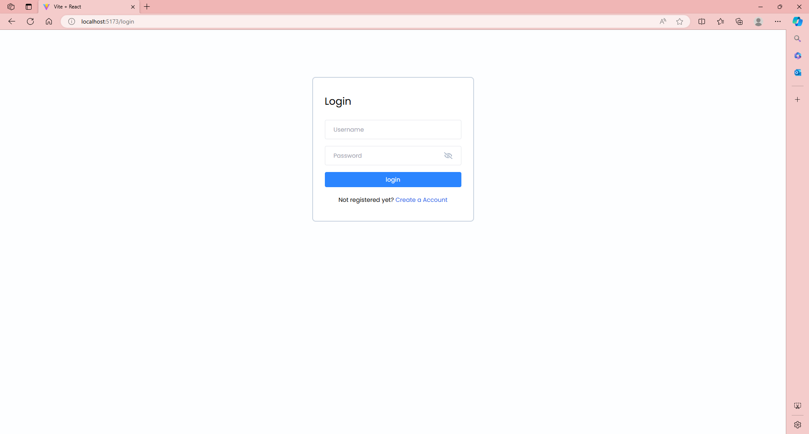

* **Giao diện đăng ký**

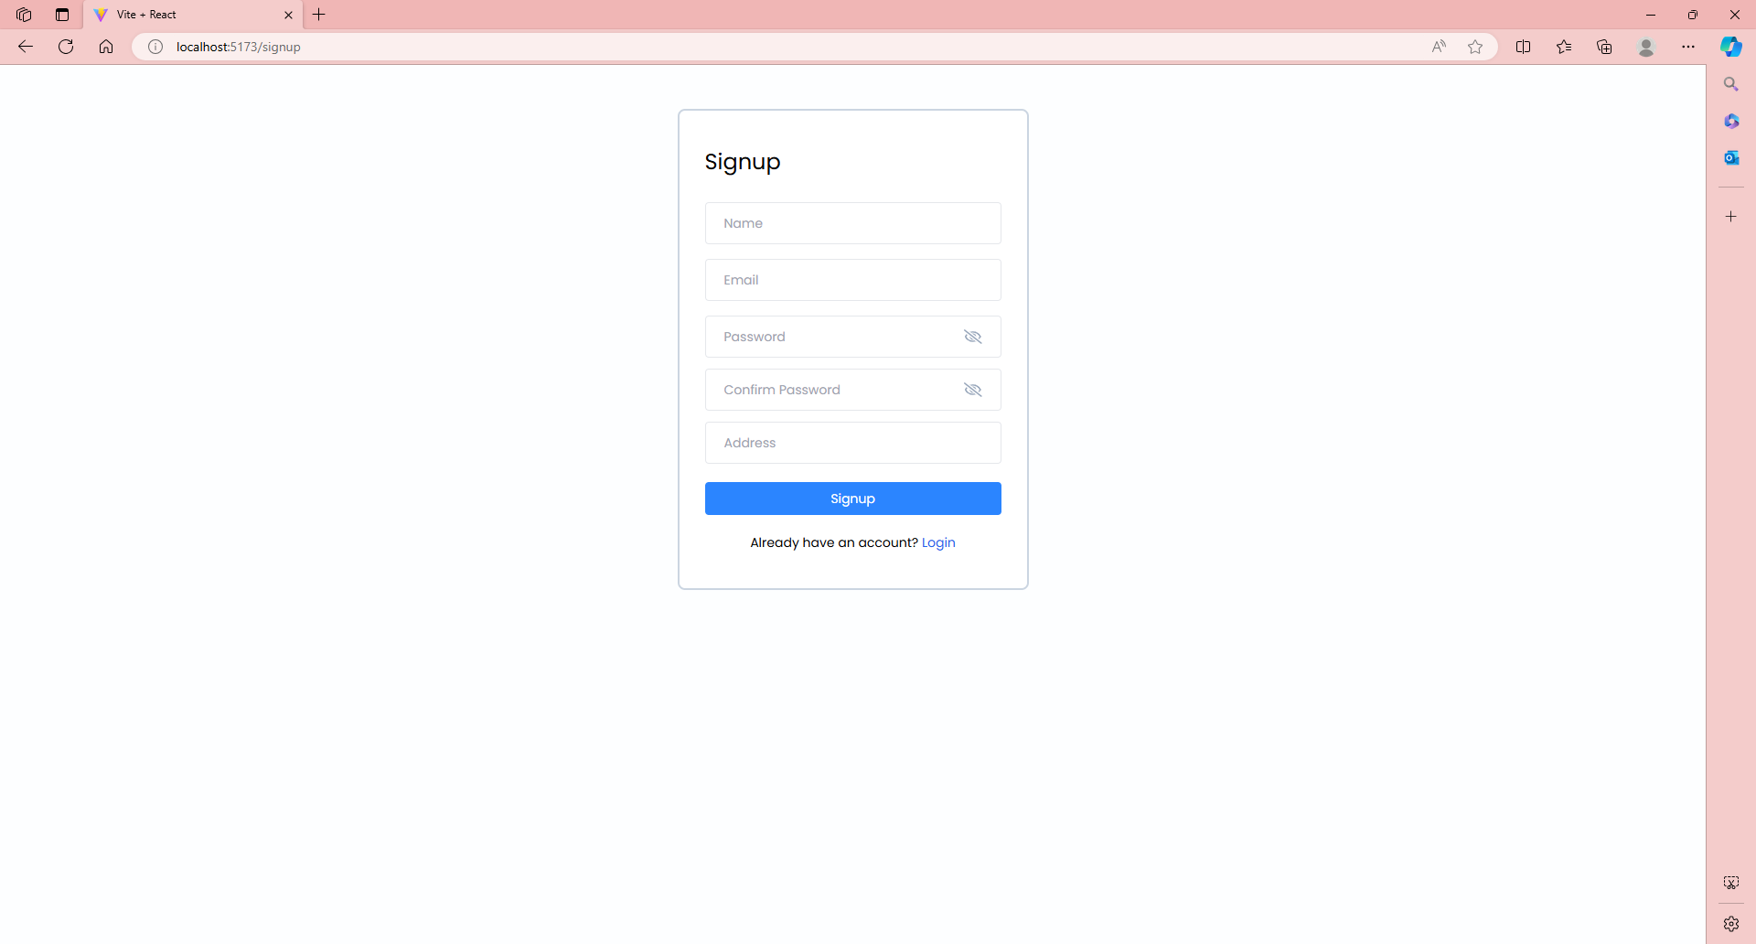

### Giao diện chính

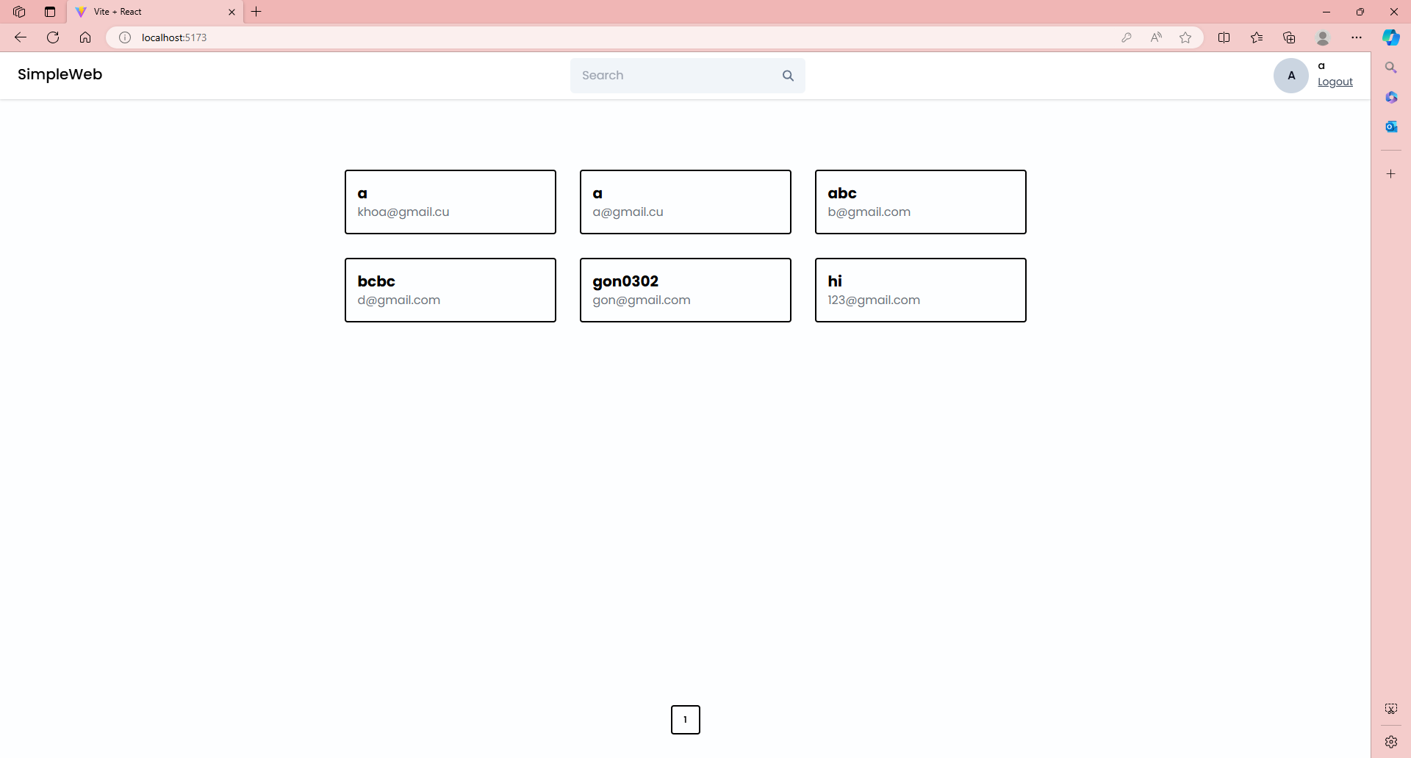

### Thông tin người dung và giao diện cập nhật

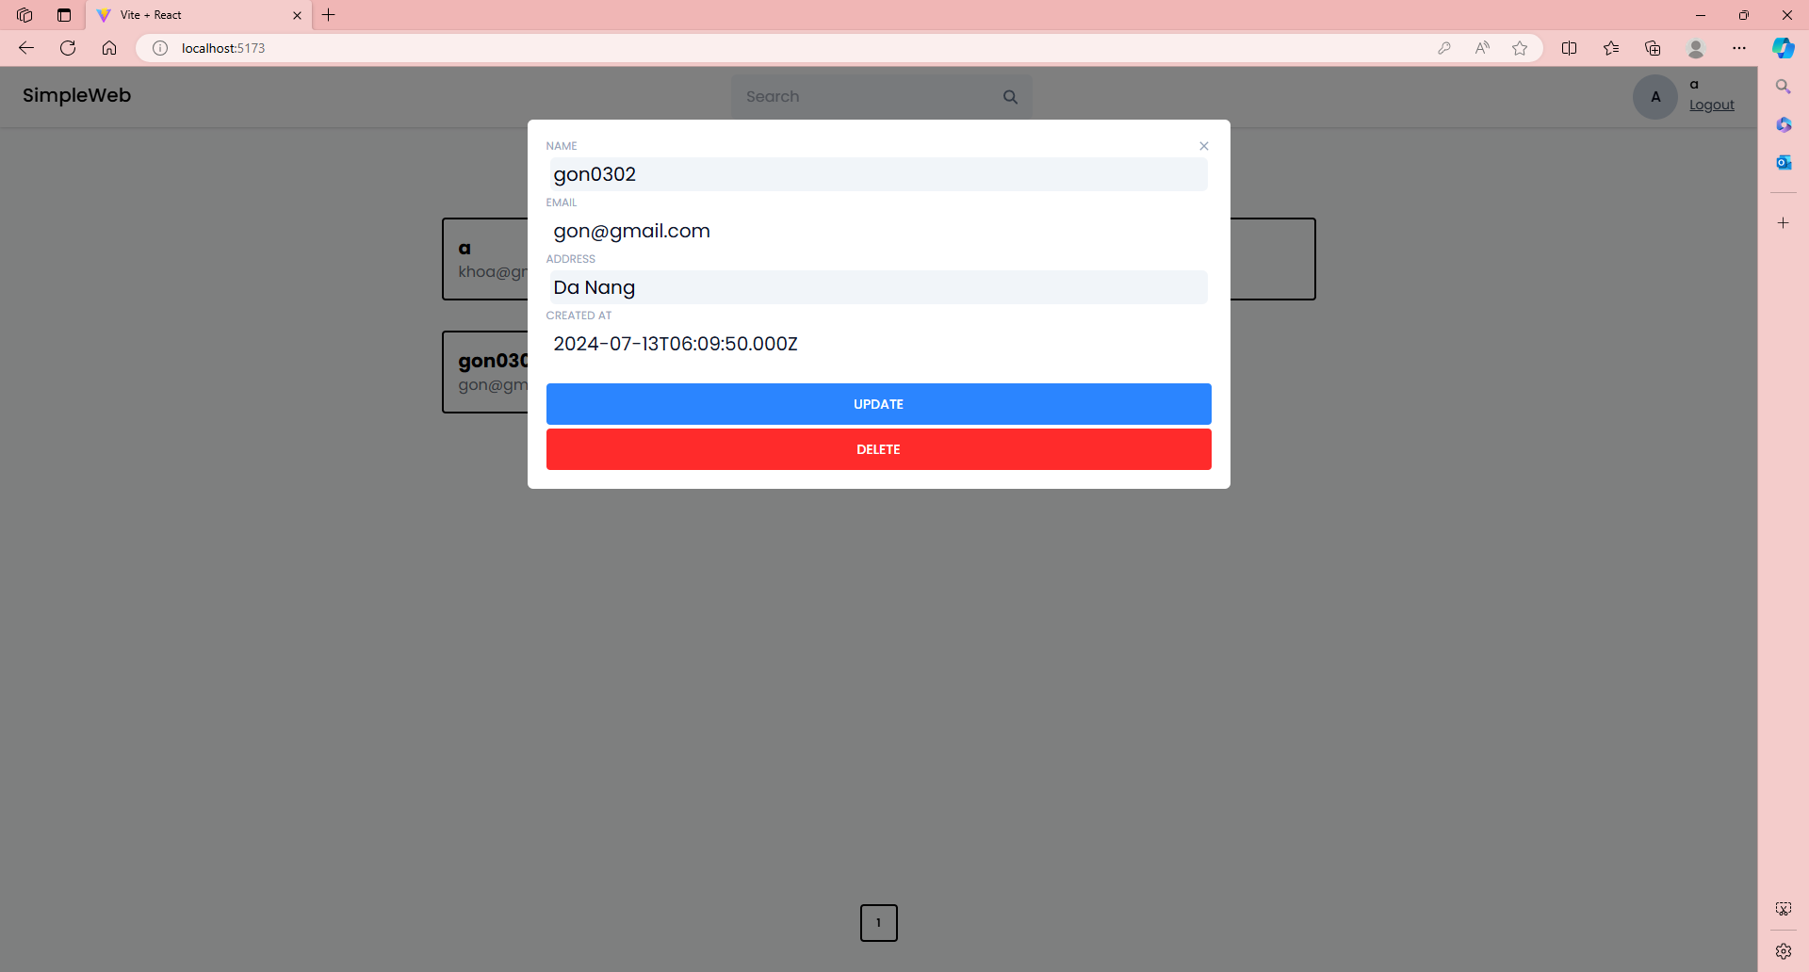

KẾT LUẬN VÀ HƯỚNG PHÁT TRIỂN

1. **KẾT QUẢ ĐẠT ĐƯỢC**

Chương trình học đã chuẩn bị sinh viên với một nền tảng kiến thức rộng rãi và chuyên sâu, bao gồm cả cơ sở dữ liệu, lập trình hướng đối tượng và các kiến thức lập trình khác để giúp sinh viên chuẩn bị tốt cho việc tham gia vào các dự án thực tế. Những kiến thức này không chỉ giúp sinh viên hiểu sâu về các khái niệm quan trọng mà còn trang bị cho họ những kỹ năng cần thiết để giải quyết các thách thức phức tạp trong công việc

Mặc dù chương trình học cung cấp nền tảng lý thuyết vững chắc, nhưng nó thiếu sự tiếp cận thực tế và thực hành đầy đủ. Sinh viên thường không có đủ cơ hội để áp dụng những kiến thức này vào các dự án thực tế hoặc không được huấn luyện đầy đủ về các yêu cầu và quy trình thực tiễn của doanh nghiệp. Từ đó, tự nghiên cứu và trau dồi các yêu cầu của doanh nghiệp để chuẩn bị cho tương lai sau này

Trong thời gian tìm hiểu, nghiên cứu cơ sở lý thuyết và triển khai ứng dụng công nghệ, báo cáo đã đạt được những kết quả sau:

*Về mặt lý thuyết,* trong thời gian thực tập chúng em đã đạt được các ngôn ngữ lập trình, các kiến thức mới trong lập trình web, rèn luyện kỹ năng mềm, hiểu hơn về môi trường làm việc cũng như quy trình làm việc của một công ty

*Về mặt thực tiễn ứng dụng*, đã đạt được một web ứng dụng đơn giản

Tóm tắt về điểm mạnh và hạn chế của vấn đề thực tập tại công ty như sau

**Điểm mạnh:** Sinh viên được trải nghiệm thực tế quy trình sản xuất phần mềm của một công ty, từ việc làm việc trong một môi trường chuyên nghiệp đến việc học hỏi và áp dụng các kỹ năng thực tế.

**Hạn chế:** Thời gian thực tập thường khá ngắn, không đủ để sinh viên có thể hoàn thành một sản phẩm phần mềm hoàn chỉnh từ đầu đến cuối.

1. **KIẾN NGHỊ VÀ HƯỚNG PHÁT TRIỂN**

Một số định hướng phát triển của đề tài như sau:

* **Phát triển giao diện:**
* **Tối ưu hóa tốc độ tải trang:** Đảm bảo giao diện tải nhanh, mượt mà, giảm thời gian chờ đợi của người dùng.
* **Thiết kế thân thiện với người dùng:** Cải thiện giao diện để người dùng dễ dàng sử dụng, tập trung vào trải nghiệm người dùng.
* **Sử dụng màu sắc và hình ảnh :** Sử dụng bảng màu phù hợp ,dễ nhìn, hình ảnh chất lượng cao và các biểu tượng vector để tạo điểm nhấn và làm cho giao diện sinh động hơn tạo cảm giác thoải mái cho người dùng.
* **Phát triển tính năng người dùng :**
* **Hỗ trợ đa ngôn ngữ:** Phát triển hệ thống hỗ trợ đa ngôn ngữ để phục vụ người dùng từ nhiều quốc gia khác nhau.

TÀI LIỆU THAM KHẢO

**Internet**

1. https://developer.mozilla.org/en-US/docs/Web/HTTP/Methods
2. https://bap-software.net/vi/knowledge/authentication-vs-authorization-in-software-development

[3]